
Info-Brief für die Wahl von der Frauen-Beauftragten
(Wahl-Ausschreiben)
Die Wahl der Frauen-Beauftragten ist am  …………………………………….  Bis ... Uhr  Hinweis:  Schreiben Sie in das gelbe Feld diese Infos:  Datum von der Wahl.  Uhrzeit, wann die Wahl zu Ende ist. | 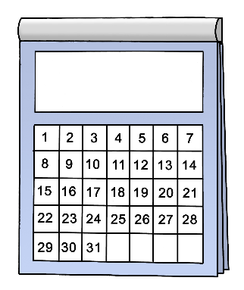
Wer darf wählen?  Alle beschäftigten Frauen aus der Werkstatt können die Frauen-Beauftragte wählen.  Die Namen von den Beschäftigten stehen auf der Liste mit den beschäftigten Frauen.  Sie finden die Liste hier:  - …  - …  - …  Diese Frauen dürfen nicht wählen:  - Beschäftigte Frauen im Eingangs-Verfahren.  In dieser Zeit wird geprüft:  Eine Person kann gut in der Werkstatt arbeiten.  Eine Person kann nicht in der Werkstatt arbeiten.  - Beschäftigte Frauen im Berufsbildungs-Bereich  - Mitarbeiterinnen von der Werkstatt.  Wenn Sie in der Werkstatt arbeiten und Ihr Name steht nicht auf der Liste:  Dann sprechen Sie mit dem Wahl-Vorstand.  Der Wahl-Vorstand ist zuständig für die Wahl.  Infos zum Wahl-Vorstand finden Sie auf der letzten Seite von diesem Info-Brief. | 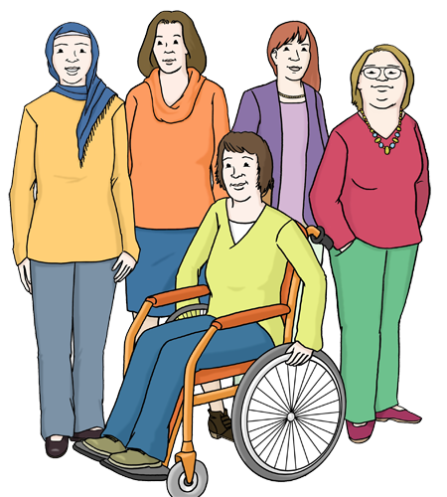  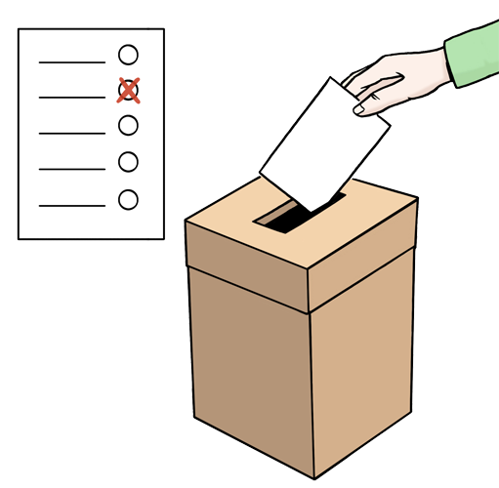
Wen können die beschäftigten Frauen wählen?

Jede Beschäftigte kann andere beschäftigte Frauen für die Wahl vorschlagen.
Und jede Beschäftigte kann sich selbst für die Wahl vorschlagen.

Diese vorgeschlagenen beschäftigten Frauen heißen Kandidatin.
Es bedeutet:
Diese Frau kann man als
Frauen-Beauftragte wählen.
Ein anderes Wort dafür ist Wahl-Bewerberin.

Das ist wichtig für Kandidatinnen:
- Sie müssen am Tag von der Wahl 6 Monate oder länger in der Werkstatt arbeiten.
Zu den 6 Monaten gehört auch die Zeit im Eingangs-Verfahren.
Oder im Berufsbildungs-Bereich.
- Ihr Name muss auf der Liste mit den wählbaren beschäftigten Frauenstehen.
Sie finden die Liste hier:
  - …
  - …
  - …
Wenn der Name von einer Kandidatin nicht auf der Liste steht:
Dann sprechen Sie mit dem Wahl-Vorstand.
- Wenn eine Frau Kandidatin bei der Wahl sein soll:  Dann müssen mindestens 3 wahl-berechtigte beschäftigte Frauen dafür sein.  - Die Kandidatin muss als Frauen-Beauftragte arbeiten wollen.  Sie können dem Wahl-Vorstand sagen:  Das ist meine Kandidatin.  Oder:  Sie schreiben den Namen von der Frau in das Arbeits-Blatt Wahl-Vorschlag.  Dann schicken Sie Ihren Wahl-Vorschlag an den Wahl-Vorstand.  Das müssen Sie bis zu diesem Tag machen: ....  Sie können mehrere Frauen für die Wahl zur Frauen-Beauftragten vorschlagen.  Sie können auch sich selbst vorschlagen.  Der Wahl-Vorstand prüft alle Wahl-Vorschläge.  Der Wahl-Vorstand schreibt alle Namen auf die  Liste Kandidatinnen.  Sie finden die Liste ab dem ….  - …  - …  - …  Bei der Wahl zur Frauen-Beauftragten können die beschäftigten Frauen nur Frauen von dieser Liste wählen.  Wenn Ihr Wahl-Vorschlag nicht auf der Liste ist:  Dann sprechen Sie mit dem Wahl-Vorstand. | 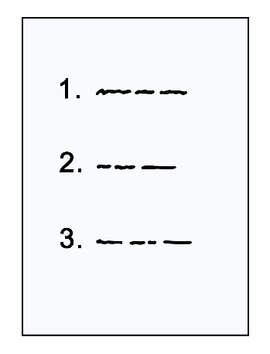
Wie wählen die beschäftigten Frauen?  Die beschäftigten Frauen wählen die  Frauen-Beauftragte mit der Brief-Wahl.  Der Wahl-Vorstand schickt den beschäftigten Frauen die Unterlagen für die Brief-Wahl bis ….  Die beschäftigten Frauen wählen.  Sie schicken den Wahl-Brief zum Wahl-Vorstand.  Das machen sie bis zu diesem Tag: …. .  Bis zu dieser Uhrzeit: …  Wenn der Wahl-Brief danach ankommt:  Dann zählt die Stimme nicht. | 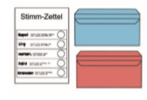
Wenn Sie Hilfe beim Wählen brauchen:  Dann schicken Sie die Info zur Assistenz an den Wahl-Vorstand.  Dann bekommen Sie eine Assistenz.  Die Assistenz-Person kennt die Regeln für die Assistenz bei der Wahl.  Sie schreibt an den Wahl-Vorstand die  Erklärung für die Assistenz-Person. | 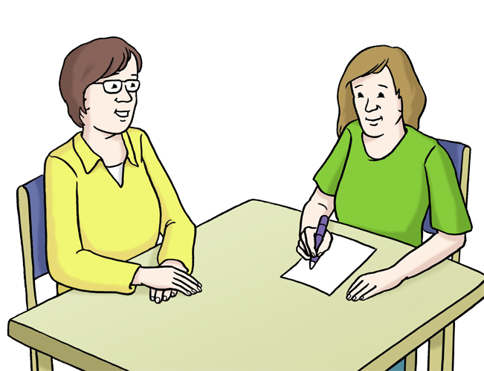
Nach dem Wählen  Der Wahl-Vorstand zählt die Stimmen  Das wird an diesem Tag gemacht: ….  Das wird in diesem Raum gemacht….  Sie bekommen das Ergebnis von der Wahl.  Sie bekommen das Ergebnis hier: …  Sie bekommen das Ergebnis ab diesem Tag: …  Danach sind 2 Wochen Zeit.  Bis zu diesem Datum … kann man sagen:  Ich bin nicht einverstanden mit der Wahl.  Weil es Fehler bei der Wahl gab.  Das nennt man Anfechtung.  Anfechtung bedeutet:  Mindestens 3 Personen sind gegen die Wahl.  Weil es einen Fehler bei der Wahl gab.  Sie schicken die Anfechtung an das  Kirchen-Gericht  …  Wenn es keine Anfechtung gibt:  Dann ist sicher.  Das ist die neue Frauen-Beauftragte.  Und die neue Stellvertreterin.  Wenn alle mit der Wahl einverstanden sind:  Dann gibt es eine neue Frauen-Beauftragte.  Und es gibt eine neue Stellvertreterin. | 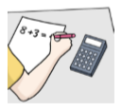
Die Regeln für die Wahl sind aus diesem Text:  Diakonie-Werkstätten-Mitwirkungs-Verordnung.  Die Abkürzung ist DWMV.  Wenn Sie auf die blaue Schrift klicken.  Dann kommen Sie auf die Internet-Seite mit diesem Text. | 

Sprechen Sie mit dem Wahl-Vorstand:
- Wenn Sie Fragen haben.
- Wenn Sie Wahl-Vorschläge machen wollen
- Wenn Sie einen Fehler melden wollen.
Zum Beispiel auf Liste mit den wählbaren beschäftigten Frauen.
Oder auf der Liste mit den wahl-berechtigten beschäftigten Frauen.
Oder auf der Liste Kandidatinnen.
- Wenn Sie einen Antrag auf Brief-Wahl machen wollen.
So erreichen Sie den Wahl-Vorstand:
Telefon:
E-Mail:
Post-Adresse:

Das ist der Wahl-Vorstand

 | Name | Vorname | Gruppe | Vorsitzende/r

 | Name | Vorname | Gruppe | Mitglied

 | Name | Vorname | Gruppe | Mitglied

Die Stellvertreter vom Wahl-Vorstand

 | Name | Vorname | Gruppe | Vorsitzende/r

 | Name | Vorname | Gruppe | Mitglied/r

 | Name | Vorname | Gruppe | Mitglied

Assistenz vom Wahl-Vorstand ist: ………………………………………….

……………………………………………………………………………………
Ort und Datum Unterschrift Vorsitzender vom Wahl-Vorstand

……………………………………………………………………………………
Ort und Datum Unterschrift Mitglied vom Wahl-Vorstand

Bilder: © Lebenshilfe für Menschen mit geistiger Behinderung Bremen e.V., Illustrator Stefan Albers, Atelier Fleetinsel, 2013

